B0843026 資工四 謝奇容

1. **動態使用執行序的方式執行**

* 於server端使用動態使用執行序的方式，開啟與client端溝通的執行序，以避免佔用不使用的資源或預先佔有的資源不足。

* 於client 端使用動態使用執行序的方式，開啟與server端通訊的執行序，當與server端斷訊或停止通訊時，不會佔用資源。

1. **多人連線版本**

為達成多人連線，將所有遊戲機制、邏輯判斷改至server端執行。

* Server 端功能
  1. 使用map的資料結構儲存所有玩家的遊戲相關資訊，包含連線時的port number、玩家姓名、分數、遊戲狀態、蛇的身體座標。

* 1. 當玩家連線後，使用timer定時更新遊戲狀況。因連線過程可能有稍許延遲，所以timer的延遲有延長時間，定為70，讓使用者不會來不及操作。

* 1. 因為要每週期移動自己的蛇，因此要不斷監聽client端是否有傳送使用者的輸入資料過來。

第一部分是遊戲過程中，需判斷是否為方向鍵，若為方向鍵，還需判斷是否有與蛇現在的移動方向有衝突，若無衝突，則依照使用者的輸入改變移動方向。(145~164行)

若為空白鍵，則需暫停遊戲。同時，也需告訴client端，遊戲已暫停，需繪製暫停畫面。(165~170)行

第二部分是遊戲暫停時，需判斷是否再次輸入空白鍵，以啟動遊戲。同時也需告知client端，遊戲已開始，需更新遊戲畫面。

* 1. 每週期要移動自己的蛇、檢查是否吃到蘋果、檢查是否有碰撞事件，並將所有遊戲資料傳送到client端繪圖。每次timer開始工作前，要先確定socket的連線還存在，各變數內還存有資料。

* 1. 移動自己的蛇，使用範例程式碼的方法移動，但因為改成使用list的資料結構儲存身體座標，因此程式碼與範例程式碼不太一樣。

* 1. 檢查是否吃到蘋果，與範例程式碼相同，判斷蛇的頭的座標是否與蘋果座標一樣。若吃到蘋果，身體長度加1，x、y的list都需增加一個元素。分數的map使用put方法更新，因put方法在有相同key值時，會覆蓋原本的資料，這樣可以避免一些例外發生。

* 1. 檢查是否發生碰撞，這部分有新增與其他玩家的碰撞，會於 3. 其他功能 內詳細描述。
  2. 遊戲資料傳送至client端，將玩家本人的遊戲資料，與縣在線上攻同遊玩的所有遊戲資料，傳送至client端，由client端繪圖於螢幕上給玩家看，讓玩家能操控蛇轉向，並知道遊戲結果。

首先，需先判斷玩家本人是否正在遊玩中，還是暫停遊戲，若暫停遊戲，則不需傳送遊戲資料。(192行)

接著，告訴client端要傳送玩家本人的遊戲資料。(193行)

先傳送port number給client端，讓client端能於儲存資料時辨識玩家。使用port number作為身分辨識的key值，是因為我認為，伺服器啟動後，一個port 同一時間，只會讓一個client端連線，直到client端斷線或離線，此port才會給新的client使用。目前遊戲只儲存當前線上遊玩的資料，因此可以用port number辨識是哪一個client端連線。(194行)

再來傳送玩家的分數、玩家的蛇的長度、使用迴圈傳送list內的座標資料。(195~202行)

接下來，告訴client端要開始傳送其他玩家的資料。(204行)

需先告訴client端其他玩家的數量，client端才能知道要接收多少資料。(205行)

接著，循序讀取所有玩家的資料，因玩家本人的資料已傳送給client端，所以要判斷此筆資料是否為玩家本人。(210行)

再來，要判斷此玩家是否正在遊玩，若為暫停，不需傳送身體座標資料。(211行、223~228行)

後續與傳送玩家本人資料類似，先傳送身體長度，讓client端能接收資料，再傳送port number作為身分識別，還有玩家姓名，讓client端能顯示其他玩家的姓名與分數於畫面上，和最重要的身體座標，以及最後傳送分數。(212~221行)

最後，傳送蘋果的座標至client端，讓client端能繪製蘋果於畫面上。(231~232行)

若server端判斷玩家遊戲結束，需傳送game over的訊息至client端，同時清除server端中，此玩家的所有資料，並關閉連線，減少線上遊玩人數，顯示於server端。

* Client 端功能
  1. 使用map的資料結構儲存所有正在遊玩的線上玩家遊戲資訊。

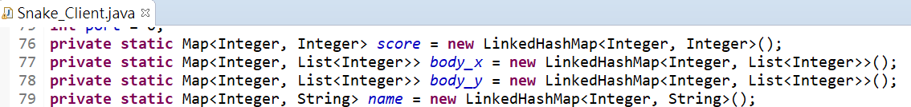

* 1. 當玩家開始線上遊戲時，會先與server建立連線。目前因為沒有使用網路ip，所以是連線到本機端，若未來使用網路連線，僅需更改變數預設值，即可更改連線的ip與port。(76~77行、629行)

接著，建立資料輸入與輸出的管道。(630~631行)

於遊戲開始前，告訴server，剛剛使用者輸入的姓名。(632~633行)

接著就是持續接收server端傳來的遊戲資訊，首先會判斷是否收到遊戲結束的訊息，若結束遊戲，需隱藏遊戲視窗，開啟遊戲結束畫面，並顯示Game Over於畫面上，讓玩家知道遊戲已結束。(635~642行)

接著判斷伺服器是否關閉，此功能會於 3.其他功能 詳述。若伺服器關閉，也是要隱藏遊戲視窗，開啟遊戲結束畫面，並告知玩家是因為伺服器關閉而停止遊戲。(643~649行)

再來判斷使用者是否按下空白鍵，若原本是於遊戲中，則暫停遊戲，不需接收新的遊戲資訊，並顯示暫停畫面。若原本為暫停遊戲，則回到遊戲畫面。判斷完後，需等待下一則訊息，故使用continue回到迴圈開頭，再重新判斷接收到的訊息。(650~661行)

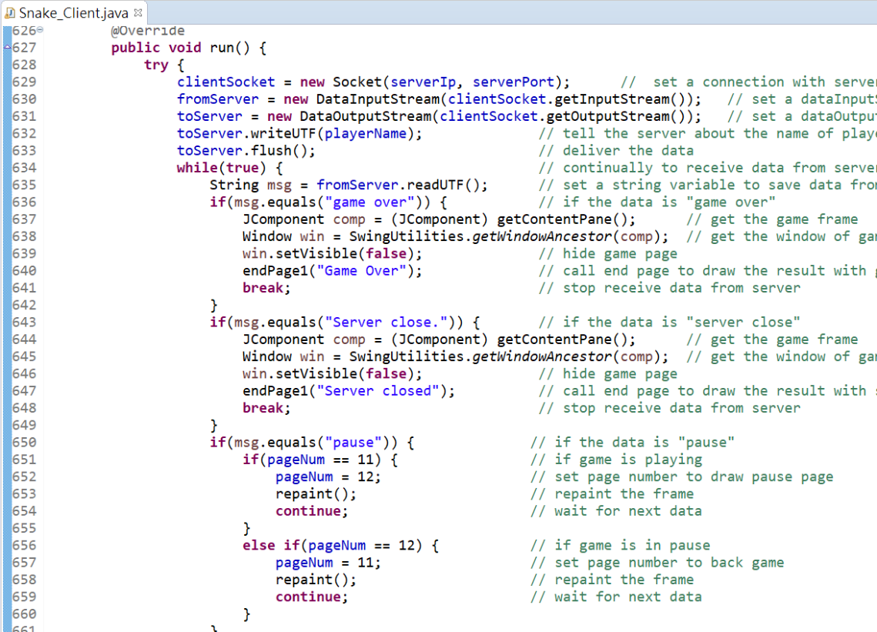

若皆不是上述狀況，為遊戲進行中，判斷接收到的訊息是否為player，若是，則準備接收玩家的遊戲資訊。接收訊息前，為避免有資料錯誤，會先將所有資料清除，重新儲存最新的資料。(663~665行)

首先，接收port number的資料，並儲存為變數，以識別資料是否為玩家本人的資料。(666行)

接著讀取分數資料，並以port number為key值，直接放入score這個map中。(667行)

再來需讀取身體座標的資料，因此先儲存接收到的身體長度數值，以計算是否讀完身體的資料。(668行)

因資料是一個一個數值傳送，故使用一個list變數，暫存這些數值，等資料全部讀完，再一起放入map中。使用for迴圈讀取身體的x座標值，並放入暫存的list中。當讀完身體長度的個數後，將此list以port number為key值，放入body_x這個map中。(669~673行)

因使用同一個變數，會有淺複製的問題，故將暫存的list重新定義為一個新的list，再使用for迴圈讀取身體的y座標值，最後以port number為key值，放入body_y這個map中。(674~679行)

接著讀取新的文字資料，判斷是否為其他玩家的資料。因玩家本身的遊戲畫面上，只會顯示其他玩家的姓名，因此於此將姓名資料清空。(680~682行)

再來要讀取其他玩家的數量，才知道要接收幾次玩家的資料。(683~684行)

接下來接收此玩家的身體長度，若身體長度為0，則不需存放資料進兩個身體座標的map中。(685~686行)

之後，與玩家本人一樣，接收port number、身體長度、身體座標、分數等資料，並多加一個姓名資料，以顯示於畫面上。(687~705行)

最後，從伺服器端接收蘋果的座標，以於畫面上畫出蘋果的位置。(708~709行)

資料接收完成後，更新遊戲畫面。(711行)

* 1. 當玩家按下鍵盤時，若為方向鍵或空白鍵，會將此訊號發送至server端，以調整遊戲。線上遊戲時的pageNum為11，因程式有設定單機版遊戲功能，此功能於 3. 其他功能 內詳述，故按下按鍵時要判斷是線上遊戲還是單機版遊戲。

線上遊戲暫停頁的pageNum為12。

1. 其他功能
   * Server 端
     1. 於新玩家加入，或遊戲中斷、結束等線上遊玩人數改變時，會顯示於畫面上。

* + 1. 增加一個關閉server的按鈕，當有客戶端不正常斷線，或是客戶端有發生異常，亦或是server端遇到異常，需重啟server端時，按下按鈕，會結束所有線上玩家的遊戲，玩家不需重新啟動遊戲，只需回到首頁，再次連線，即可重新開始遊戲。
  + Client 端
    1. 遊戲起始頁面(首頁)上，增加了遊戲規則，讓玩家知道該如何遊玩遊戲。

此程式有規劃兩種遊玩模式，一為單人本機端練習模式，二為線上多人連線模式。因此於首頁設置了兩個按鈕，透過按鈕讓玩家選擇要啟動的遊戲模式。因線上模式的顯示需求，故於中間設置了一個文字輸入框，玩家需輸入名字後，才能進入線上遊戲，否則線上遊戲按鈕是沒有作用的。

* + 1. 按下單人遊戲按鈕後，會開啟單人遊戲頁面，除了有調整蘋果的產生位置，避免位於最外圈，以及將原本使用龐大的陣列儲存的x、y座標值，改成使用list儲存，減少記憶體空間外，其他功能與範例程式相同。



* + 1. 當單人遊戲結束時，會進入遊戲結束頁面，此頁面除了告訴玩家遊戲結束與分數外，提供了回到首頁與離開遊戲的按鈕，讓玩家想再玩一次時，不必關閉遊戲再重新啟動，只要選擇回到首頁的按鈕，就可以再次選擇要遊玩單人遊戲或線上遊戲。

* + 1. 按下線上遊戲按鈕後，會開啟線上遊戲頁面，玩家本人的蛇與分數，使用範例程式碼的顏色。其他玩家的蛇與分數，使用灰白色，讓玩家可以專注於自己的蛇。

玩家本人的分數與蛇

其他玩家的分數

其他玩家的蛇

當與其他玩家的蛇碰撞時，頭碰到對方的那條蛇，會結束遊戲，避免惡意騷擾其他玩家，影響其他玩家的遊戲體驗。因此，檢查碰撞時，要先檢查所有蛇的身體的座標，是否與玩家本人的蛇頭一樣。但玩家本人的蛇的頭不能比較，故需先辨識是否為玩家本人。(287行)

再檢查每一個身體節點(包含頭部)。(288~292行)

還要檢查是否有撞到玩家自己的身體。(294~300行)

最後，檢查蛇頭是否超出遊戲範圍。(303~317行)

若有任何造成遊戲結束的碰撞，則遊戲結束，關掉timer，不浪費電腦資源。(319 ~321行)

* + 1. 當線上遊戲結束時，會顯示遊戲結束頁面，此頁面會顯示遊戲結束原因、玩家本人的分數、若當前線上有玩家正在遊玩，顯示其他玩家的當前分數，以及兩個功能按鈕。

因有增加了伺服器關閉功能，所以遊戲結束有可能為玩家輸了，或是伺服器關閉，因此需告訴玩家遊戲結束的原因。

其他玩家得分

玩家得分

遊戲結束原因

若遊戲結束當下，線上還有其他玩家正在遊玩，下方會顯示其他玩家當下的分數。若當下沒有其他玩家正在遊玩，則只會顯示自己的分數。

玩家得分

遊戲結束原因

與單人遊戲相同，提供回到首頁與離開遊戲的按鈕，讓玩家想再玩一次時，不必關閉遊戲再重新啟動，只要選擇回到首頁的按鈕，就可以再次選擇要遊玩單人遊戲或線上遊戲。